Единый государственный экзамен

МАТЕМАТИКА. Профильный уровень

1 / 4
Вариант 337

Единый государственный экзамен
по МАТЕМАТИ KE

Профильный уровень

Инструкция по выполнению работы

Экзаменационная работа состоит из двух частей, включающих в себя 19 заданий. Часть 1 содержит 8 заданий с кратким ответом базового уровня сложности. Часть 2 содержит 4 задания с кратким ответом повышенного уровня сложности и 7 заданий с развёрнутым ответом повышенного и высокого уровней сложности.
На выполнение экзаменационной работы по математике отводится
3 часа 55 минут (235 минут).
Ответы к заданиям 1—12 записываются по приведённому ниже образцу в виде целого числа или конечной десятичной дроби. Числа запишите в поля ответов в тексте работы, а затем перенесите их в бланк ответов I\I° 1.

Vастъ t
Ответом к заданиям 1—12 является целое число или конечная десятичная дробь. Запишите чипло в поле ответа в тексте работы, затем перенесите его в БЛАНК OTBE AOB X• 1 справа от номера соответствующего задания, начиная с первой клеточки. Каждую цифру, знак «минус» и запятую nuшume в отдельной илеточке в соответствии с приведённъши в бланке оdразцами. Единицы измерений nucamь не нужно.

В школе французский язык изучают 102 учащихся, что составляет 30% от числа всех учащихся школы. Сколько учащихся в школе?

Ответ:

Мощность отопителя в автомобиле регулируется дополнительным

Ответ: -O,8
о - 0 › 8
сопротивлением. При этом меняется сила тока в электрической цепи электродвигателя: чем меньше сопротивление, тем больше сила тока и тем быстрее вращается мотор отопителя. На графике показана зависимость силы тока от величины сопротивления. На горизонтальной оси отмечено сопротивление в омах, на вертикальной оси— сила тока в амперах.

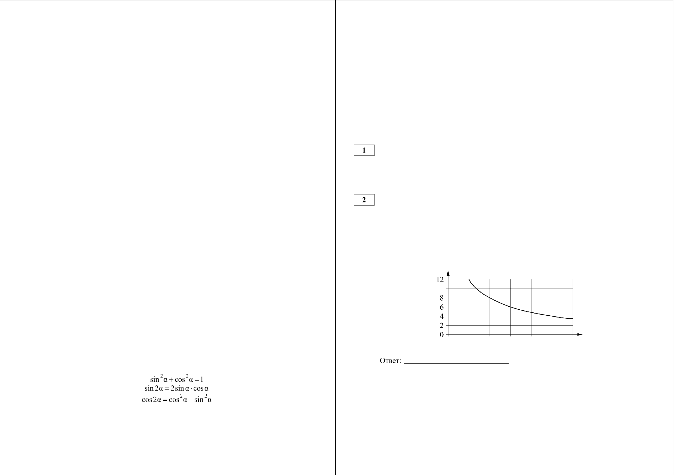
При выполнении заданий 13—19 требуется записать полное решение
и ответ в бланке ответов № 2.
Все бланки ЕГЭ заполняются яркими чёрными чернилами.
Допускается использование гелевой, или капиллярной, или перьевой ручек.
При выполнении заданий можно пользоваться черновиком. Записи
в черновике не учитываются при оценивании работы.
Баллы, полученные Вами за выполненные задания, суммируются. Постарайтесь выполнить как можно больше заданий и набрать наибольшее количество баллов.

Желаем успеха.!

Справочные материалы

sin( ii + Q ) = sin к cosQ + cosо sin Q cos( о+ Q ) = cosо cos Q — sinо sin Q
Определите по графику, на сколько омов увеличилось сопротивление в цепи при уменьшении силы тока с 12 ампер до 4 ампер.

10

0 0,5 1,0 1,5 2,0 2,5 3,0

Единый государственный экзамен
МАТЕМАТИКА. Профильный уровень
2/4
Вариант 337

На клетчатой бумаге с размером клетки 1х1 изображён треугольник ABC. Найдите длину его высоты, проведённой к прямой, содержащей сторону AB .

В группе туристов 300 человек. Их вертолётом доставляют в труднодоступный район, перевозя по 15 человек за рейс. Порядок, в котором вертолёт перевозит туристов, случаен. Найдите вероятность того, что турист В. полетит первым рейсом вертолёта.

Ответ:
- На рисунке изображён график у = f'(х) производной функции f(х) .
На оси абсцисс отмечено семь точек: х, , х ‘4› ‘5 ‘6 ' ‘7 Сколько из этих точек принадлежит промежуткам убывания функции f(х)?

Ответ:

- Цилиндр, объём которого равен 18, описан около шара. Найдите объём шара.

Найдите корень уравнения
i х 4

7

= 49.

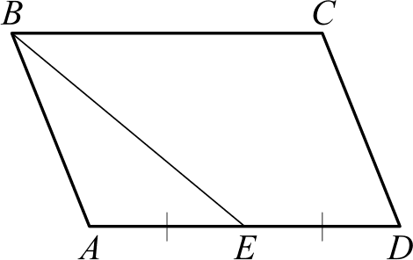
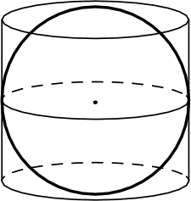
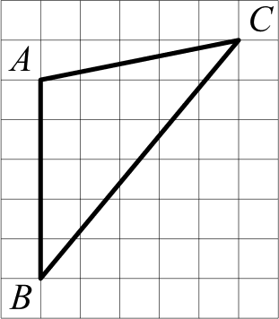
Ответ:

Площадь параллелограмма ABCD равна 28. Точка 6 — середина стороны AD . Найдите площадь трапеции BCDE .

Ответ:
Ответ:
Не забудьте перенести все ответы в бланк ответов Хз 1 в соответствии с инструкцией по въіполнению работъі.

Единый государственный экзамен
МАТЕМАТИКА. Профильный уровень
3/4
Вариант 337

Часть 2
Для записи решений и ответов на задания 13—19 используйте БЛАНК OTBETOB Х• 2. Запишите сначала номер выполняемого задания (13, 14 п m. d.), а затем полное обоснованное решение и ответ. Ответы записывайте чётко и разdорчиво.

Найдите значение выражения 2 — 22 s П
' 8

Ответ:

Локатор батискафа, равномерно погружающегося вертикально вниз, испускает ультразвуковые импульсы частотой 185 МГц. Скорость

а) Решите уравнение
1
49

погружения батискафа v (в м/с) вычисляется по формуле v —
f fo ,
f + fo
6) Скажите корни этого уравнения, принадлежащие отрезку 3s; 9z

2

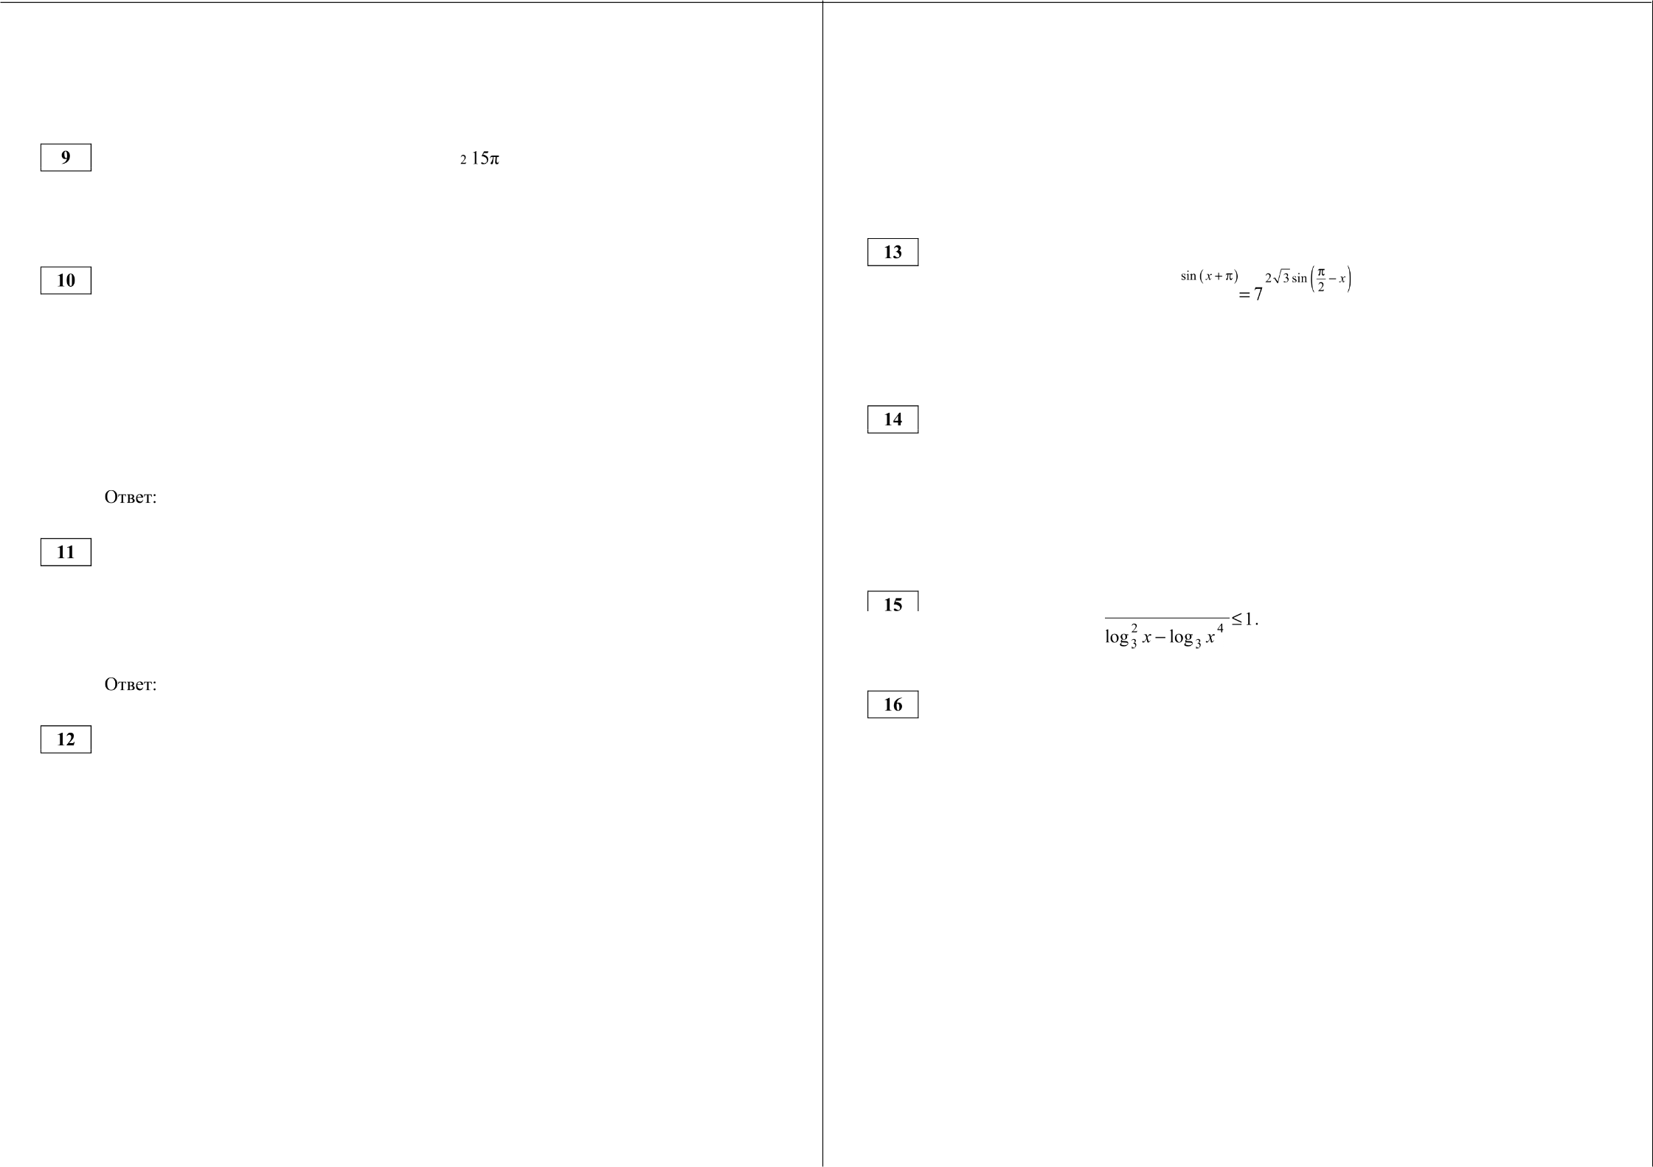
где с ——1500 м/с— скорость звука в воде, f — частота испускаемых импульсов (в МГц), f — частота отражённого от дна сигнала (в МГц), регистрируемая приёмником. Определите частоту отражённого сигнала, если
скорость погружения батискафа равна 20 м/с. Ответ дайте в МГц.

Катер в 10: 00 вышел по течению реки из пункта А в пункт В, расположенный в 35 км от А. Пробыв в пункте В 4 часа, катер отправился назад и вернулся в пункт А в 18 : 00 того же дня. Определите собственную скорость катера (в км/ч), если известно, что скорость течения реки 3 км/ч.

Найдите точку максимума функции у = ln (х + 3 ) 7 — 7s — 9 . Ответ:
Не забудьте перенести все ответы в бланк ответов Хз I в соответствии с инструкцией no въіполнению работъі.

Основанием четырёхугольной пирамиды SABCD является прямоугольник
ABCD , причём AB —— 232 , BC —— 4. Основанием высоты пирамиды является центр прямоугольника. Из вершин А и С опущены перпендикуляры АР и СQ на ребро SB .
а) Докажите, что Р — середина отрезка ВQ .
6) Найдите угол между гранями SBA и SBC , если SD —— 4.

Решите неравенство 2log (9s) — 13

В трапеции ABCD угол BAD прямой. Окружность, построенная на большем основании AD как на диаметре, пересекает меньшее основание BC в точках С н М .
а) Докажите, что ZBAM —— Z CAD .
6) Диагонали трапеции ABCD пересекаются в точке О . Найдите площадь треугольника AOB , если ЛB —— 1 , а BC ——2ВМ .

Единый государственный экзамен МАТЕМАТИКА. Профильный уровень 4 / 4

В июле 2020 года планируется взять кредит в банке на некоторую сумму. Условия его возврата таковы:
— каждый январь долг увеличивается на 25% по сравнению с концом предыдущего года;
с февраля по июнь каждого года необходимо выплатить одним платежом
часть долга.
Сколько рублей будет выплачено банку, если известно, что кредит будет полностью погашен тремя равными платежами (то есть за три года) и общая сумма выплат после полного погашения кредита на 104 800 рублей больше суммы, взятой в кредит?

Найдите все значения а , при каждом из которых уравнение
In(4s —1) х’ — бх + ба — а’ —— 0 имеет ровно один корень на отрезке [0; 3] .

На доске написано 100 различных натуральных чисел, сумма которых равна 5120.
а) Может ли оказаться, что на доске написано число 230?
6) Может ли оказаться, что на доске нет числа 14?
в) Какое наименьшее количество чисел, кратных 14, может быть на доске?

